LG AeroCat: cuando la tecnología permite convivir con los gatos incluso si eres alérgico
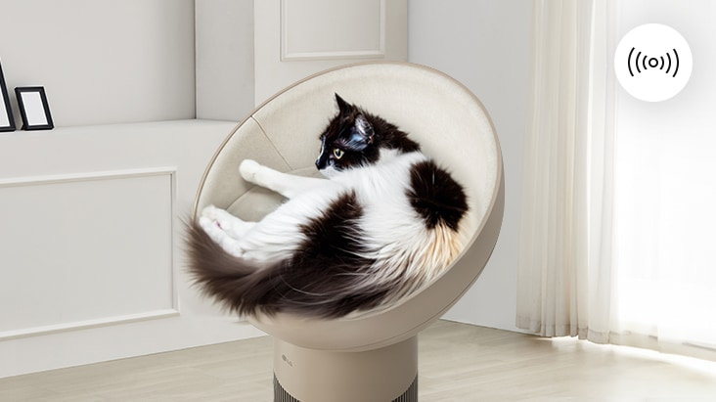
En muchos hogares, la escena es la misma: un gato acurrucado en el sofá, una taza de café en la mesa y alguien estornudando. La paradoja es conocida por millones de personas: amar a los gatos pero ser alérgico a ellos. Durante años, la única alternativa era mantener distancia o resignarse y vivir con antihistamínicos. Hoy, esto está cambiando gracias a las nuevas soluciones tecnológicas de LG Electronics, enfocadas en el bienestar y la comodidad de los consumidores.
Una de las más curiosas es LG AeroCat, un dispositivo, presentado en México en el LG InnoFest 2026, que combina purificación avanzada del aire con un espacio diseñado específicamente para gatos. La idea es simple pero ingeniosa: reducir la presencia de los alérgenos felinos justo en el lugar donde se generan.
¿Alergia al pelo?
Contrario a lo que muchos creen, la alergia a los gatos no es producida por el pelo en sí, sino por una proteína microscópica llamada Fel d1, presente en la saliva, la piel y las secreciones sebáceas del gato. Cuando los gatos se limpian, esta proteína se adhiere al pelo y luego se dispersa en el ambiente en forma de partículas suspendidas.
Estas partículas son tan pequeñas que pueden permanecer flotando en el aire durante horas y finalmente quedar en muebles, ropa y hasta en la cama. Para aquellas personas sensibles, esto puede provocar ojos irritados, congestión nasal, estornudos constantes e incluso dificultad respiratoria.
En otras palabras: el problema no es el gato, sino el ecosistema microscópico que deja a su alrededor.
Un purificador diseñado para amantes de los michis
LG AeroCat Tower llega como una solución única en su tipo a nivel mundial para formar parte de la familia PuriCare, conocida por sus eficiencia y rendimiento. A diferencia de un purificador convencional, este dispositivo está diseñado específicamente para hogares con mascotas.
Su estructura, diferente a un purificador convencional, funciona como una torre purificadora con un sistema de filtración capaz de capturar pelo, partículas finas, olores y alérgenos en el aire. En pruebas de laboratorio, el sistema logró reducir hasta el 99.9% de los alérgenos de origen felino en aproximadamente 20 minutos de operación dentro de un espacio controlado.
El sistema también incorpora filtros capaces de atrapar partículas extremadamente pequeñas —de hasta 0.01 micras— con una eficiencia cercana al 99.999%, lo que permite capturar polvo fino, bacterias y otros contaminantes suspendidos en el ambiente.
Para los hogares con gatos, esto significa algo clave: menos partículas alergénicas circulando en el aire.
Pensando también en la comodidad del michi
Estéticamente, sin duda el elemento más llamativo del AeroCat no es su filtro, sino su diseño. En la parte superior del dispositivo se encuentra una cúpula con ajuste de temperatura, que funciona como cama para el gato y que cuenta con dos niveles de temperatura pensados para replicar el calor que los felinos buscan al dormir.
Este detalle no es estético, es estratégico. Los amantes de los gatos sabemos que ellos tienden a pasar gran parte del día descansando, por ello la compañía diseñó este dispositivo de manera que, al estar cerca del purificador, este capture con mayor eficiencia el pelo y las partículas justo en la zona donde el animal pasa más tiempo.
Además, el sistema cuenta con un “Cat Relax Mode”, que ajusta automáticamente el flujo de aire cuando detecta que el gato está acostado en la parte superior. De este modo, el purificador reduce el ruido y el flujo del aire para no incomodar al gato, pero aumenta la potencia cuando el espacio queda libre.
Es una solución curiosa: tecnología que se adapta tanto al humano… como al gato.
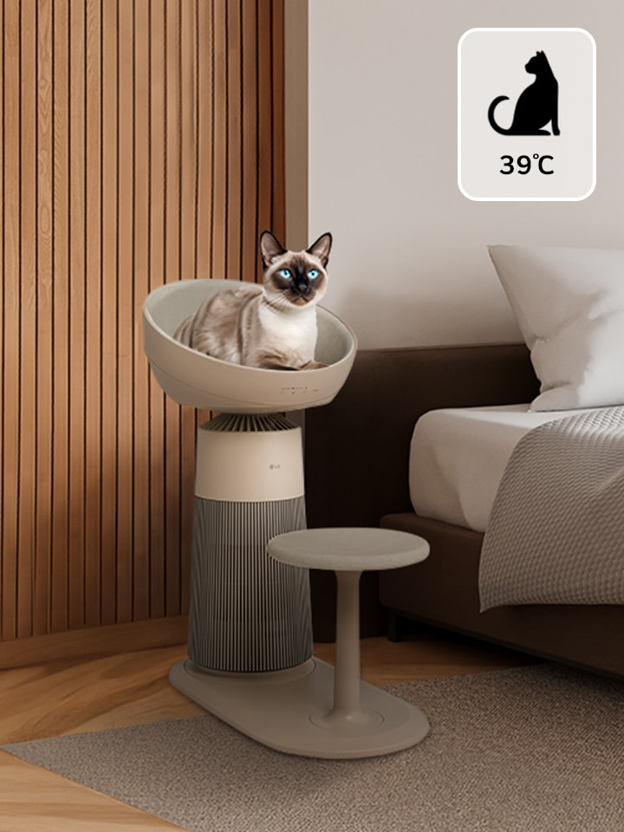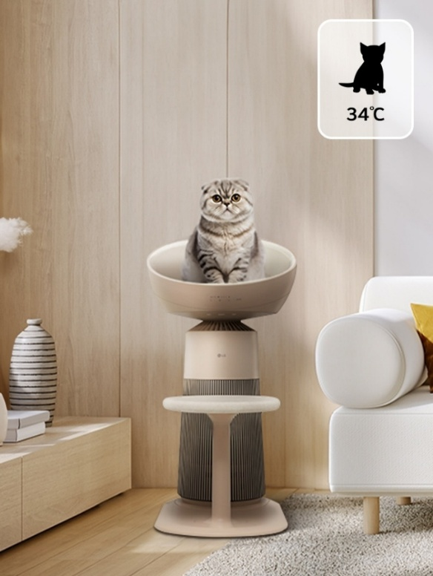
Aire limpio y monitoreo de la mascota
La integración tecnológica que LG Electronics ofrece en este dispositivo no termina ahí. A través de la app LG ThinQ, el dispositivo permite monitorear algunos datos básicos del gato, como su peso o el tiempo que pasa descansando sobre la plataforma.
Sin duda alguna, el desarrollo de este tipo de dispositivos refleja una creciente tendencia en el diseño de electrodomésticos: hoy ya no hablamos de dispositivos que solo cumplen una función técnica, sino que también se integran en el ecosistema de cuidado de la salud de los consumidores y de las mascotas.
La tecnología como puente entre humanos y mascotas
Las alergias a los gatos afectan aproximadamente a una de cada cinco personas con alergias respiratorias. Durante décadas, la recomendación médica más común era evitar convivir con felinos, sin embargo, el avance en sistemas de filtración, purificación de aire y control de partículas está cambiando rápidamente esa narrativa.
Dispositivos como LG AeroCat y más de la división de Eco Solutions, reduce significativamente la concentración de alérgenos en el ambiente. Y para muchos amantes de los gatos, esa diferencia puede significar algo muy simple: poder compartir el mismo espacio sin estornudos constantes.
LG AeroCat y más productos innovadores fueron presentados en el InnoFest para América Latina, con el objetivo de avanzar a innovación adaptada a las necesidades locales de cada mercado. Las mascotas son parte de la familia, por ello, las compañías dentro de la industria de la tecnología, tienen el gran reto de comenzar a desarrollar productos y soluciones pensando también en ellas.

Acerca de LG Electronics Eco Solution Company
LG Eco Solution Company (ES) ofrece soluciones avanzadas de aire acondicionado, incluyendo enfriadores, para diversos sectores y climas. Comprometida con un rendimiento excepcional en sistemas de climatización, ES Company tiene como objetivo mejorar el confort y el bienestar en interiores con productos innovadores para el cuidado del aire. Aprovechando su profunda experiencia en el sector, ofrece soluciones digitalizadas de climatización diseñadas para mejorar la calidad de vida. Como socio de confianza, la empresa integra tecnología de vanguardia en las operaciones diarias, al tiempo que ofrece asistencia continua. Para obtener más información, visite www.lg.com/global/business/hvac.
Contactos de prensa:

LG Electronics México  Daniel Aguilar  Media & PR  Tel. 555321-1977  daniel.aguilar@lge.com | LG Electronics México  Daniela Medel  Media & PR  Tel. 52566230-2485  daniela.medel@lge.com | Axicom  Rodrigo Chávez  Manager  Tel. 55 3667 1934  rodrigo.chavez@lg-one.com | Axicom  Cristopher Rosales  Supervisor  Tel. 55 3667 1934  christopher.rosales@lg-one.com

